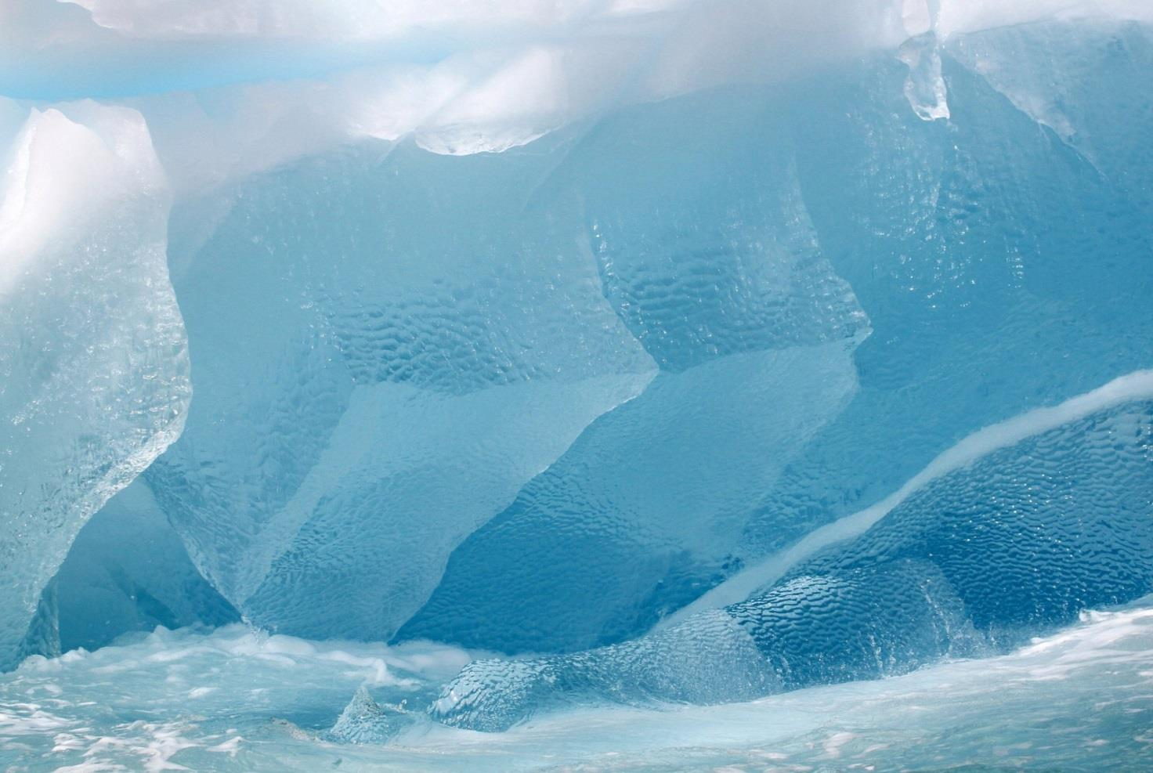

Министерство науки и высшего образования
Российской Федерации
Российская академия наук
Федеральный исследовательский центр комплексного изучения Арктики имени академика Н.П. Лаверова РАН
Северный (Арктический) федеральный университет
имени М.В. Ломоносова
Правительство Архангельской области
Российский фонд фундаментальных исследований

ВСЕРОССИЙСКАЯ КОНФЕРЕНЦИЯ С МЕЖДУНАРОДНЫМ УЧАСТИЕМ

II Юдахинские чтения

«Проблемы обеспечения экологической безопасности
и устойчивое развитие арктических территорий»

24 — 28 июня 2019
г. АРХАНГЕЛЬСК
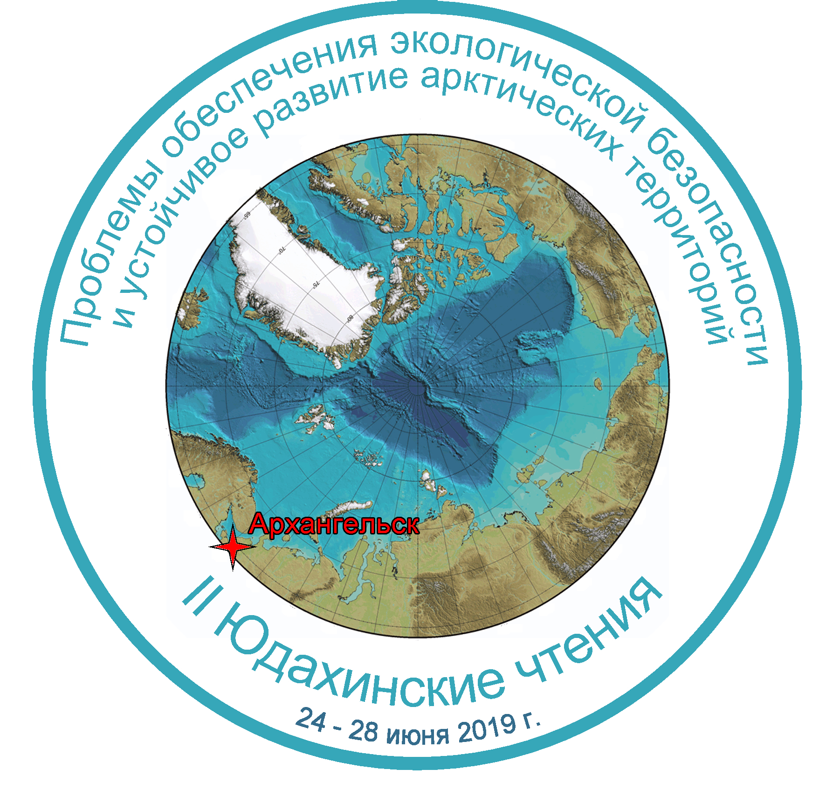
Первый циркуляр
Уважаемые коллеги!

Приглашаем Вас принять участие в работе Всероссийской конференции с международным участием II Юдахинские чтения «Проблемы обеспечения экологической безопасности и устойчивое развитие арктических территорий», посвященной памяти члена-корреспондента РАН Ф.Н. Юдахина.

Тематика конференции:
- Геологические и геофизические исследования в Арктике и глобальные приоритеты.
- Природные и техногенные катастрофы арктического региона: состояние и прогноз.
- Проблемы проектирования, строительства и эксплуатации инженерных объектов.
- Новые технологии поиска и освоения месторождений полезных ископаемых.
- Экологический мониторинг арктических территорий.
- Влияние изменений климата на ландшафты и биоразнообразие.
- Хозяйственное освоение Арктики:социальные и эколого-экономические последствия.
- Природное и историко-культурное наследие арктических и приарктических территорий.
- Медико-экологические проблемы арктических территорий.
В рамках конференции будет проводиться Школа молодых ученых.

Организационный комитет конференции:

БОЛОТОВ И.Н.  (председатель) | Врио директора ФИЦКИА РАН, д.б.н.
КУДРЯШОВА Е.В.  (сопредседатель) | Ректор Северного (Арктического) федерального университета имени М.В. Ломоносова, д.филос.н.
КОНОНОВ О.Д. | Советник директора Центра, чл.-корр. РАН,д.с-х.н.
ГОРБОВА Н.С. | Заместитель директора Центра по научной работе, к.х.н.
БЕСПАЛАЯ Ю.В. | Директор Института биогеографии и генетических ресурсов ФИЦКИА РАН, к.б.н.
БОГОЛИЦЫН К.Г. | Директор Института экологических проблем Севера ФИЦКИА РАН, д.х.н.
ДОБРОДЕЕВА Л.К. | Директор института физиологии природных адаптаций ФИЦКИА РАН, д.м.н.
МАЛОВ А.И. | Директор Института геодинамики и геологии ФИЦКИА РАН, д.г.-м.н.
НОВОСЕЛОВ А.П. | Директор Института комплексных исследований Арктики ФИЦКИА РАН, д.б.н.
КОТЛОВ С.А. | Министр образования и науки Архангельской области
СТОРЧАК Д.А. | Директор Международного Сейсмологического Центра (InternationalSeismologicalCentre), г. Беркшир, Великобритания
ДЮЖИКОВА Е.М. | Доцент кафедры микробиологии, вирусологии и иммунологии Национального медицинского университета имени А.А. Богомольца, г. Киев, Украина
АСПХОЛЬМ П.Э. | Доктор, руководитель Департамента исследований Сванховд экологического центра, Норвегия
ЮДАХИНА Л.А. | Зав. аспирантурой Института экологических проблем Севера УрО РАН с 1998 по 2009 гг., к.х.н.
Рабочие языки конференции:русский, английский. Материалы докладов и презентации предоставляютсяна русском или английском языке.
Организационный взнос для участников – 1500 руб., для студентов и аспирантов – 1000 руб.Способы перевода оргвзносабудут предложены во втором информационном письме.
В ходе конференции будут организованы круглые столы, дискуссии, обсуждения актуальных вопросов.
Для участников конференции предполагается культурная и экскурсионная программа.
Важные даты:
10 февраля 2019 г.– открытие регистрации на конференцию и начало подачи материалов
20 мая 2019 г.– закрытие регистрации и окончание приема материалов
17 июня 2019 г.– направлениеучастникам программы конференции

Регистрация и загрузка материалов на конференцию доступна с 10 февраля 2019 года и осуществляется на интернет-ресурсеhttp://yudakhin.fciarctic.uran.ru:
1. Вкладка «Регистрационная форма» - Заполните регистрационную форму участника конференции на сайте конференции (http://yudakhin.fciarctic.uran.ru/RegistrForm)
2. Вкладка «Мои доклады» - Зарегистрируйте доклад, указав название (до 255 символов), резюме (до 255 символов) и выбрав соответствующее направление (1-9): (http://yudakhin.fciarctic.uran.ru/RegistrReport)
Публикация материалов конференции планируется в электронном виде с присвоением ISBN-номера и регистрацией в РИНЦ.
Адрес Оргкомитета: ФИЦКИА РАН, наб. Северной Двины, 23, г. Архангельск, 163000.
Официальный сайт конференции: http://yudakhin.fciarctic.uran.ru
e-mail: konf29@fciarctic.ru

Контактные телефоны (г. Архангельск):
Губина Ольга Владимировна - 89115627273 (моб.)
Ежов Олег Николаевич - 8(8182)215395

Надеемся на Ваше участие в конференции и плодотворное сотрудничество!

С уважением, от имени Организационного комитета конференции
Врио директора ФИЦКИА РАН, д.б.н. И.Н.Болотов

Требования к оформлению материалов
Текст должен быть набран в текстовом редакторе MicrosoftWord, шрифтом TimesNewRoman, размер 12 пт., межстрочный интервал – одинарный, на листе бумаге формата А4 (210×297 мм), поля слева —30 мм, справа, сверху и снизу —20 мм. Размер абзацного отступа– 1.25 см,использовать табулятор.Автоматический перенос слов не используется.

Объем текста вместе со списком литературы – не более5страниц, включая рисунки, таблицы, схемы, которые номеруются по порядку. Список литературы не должен содержать более 10-15 источников и по объему не должен занимать более 1 страницы.

Сверху, полужирным, заглавными буквами печатается название доклада.
Ниже, через 1 пустую строку, нежирным, курсивом печатаются инициалы и фамилия автора (авторов). В следующей строкеуказывается наименование организации (организаций),город, e-mail, всё выравнивается по левому краю.

Далее, через 1 пустую строку, нежирным шрифтомнабирается текст. Выравнивание по ширине страницы. Рисунки вставляются в текст. Подпись помещается под рисунком, выравнивается по центру, в конце точка не ставится. Графические материалы (черно-белые или цветные) загружаютсяв виде отдельных файлов (формат *.tiff, *.jpg, с разрешением не менее 300dpi и по объему не более 3 Мб каждый).

Список использованной литературы помещается после текста,через 1 пустую строку. Использованные источники перечисляются в порядке упоминания. Ссылки на литературные источники в тексте указываются в виде порядкового номера в квадратных скобках. Оформление списка литературы должно соответствовать примеру.

Оргкомитет оставляет за собой право отклонить материалы, не соответствующие тематике конференции и требованиям по оформлению.

Образец оформления материалов

МОНИТОРИНГ ТЕХНОГЕННЫХ И ПРИРОДНЫХ ПРОЦЕССОВ В РАЗЛИЧНЫХ СРЕДАХ НА СЕВЕРЕ

И.И. Иванов¹, П.П. Петров², С.С. Сидоров¹
¹Федеральный исследовательский центр комплексного изучения Арктики имени академика Н.П. Лаверова РАН, г. Архангельск, ivan@yandex.ru
²Институт биологии КОМИ НЦ УрО РАН, г. Сыктывкар.

Хххххххххххххххххххххххххххххххххххххх [1]. Xхххххххххххххххххххххххххххххххххххххххххххххххххххх [2, 3], ххххххх Рис.1)хххххххххххххххххххххххххх.
Рис. 1 — Хххххххххххх

Хххххххххххххххххххххххххххххххххххх (Табл. 1). Хххххххххххххххххххххххххх.
Таблица 1 — Хххххххххххх
……………………………………………………………………….
Ххххххххххххххххххххх.

СПИСОК ЛИТЕРАТУРЫ
- Иванов И.И., Петров П.П. Название патента / Пат. 39011896 (Россия). Опубл. 26.08.99.
- Иванов И.И., Петров П.П. Название статьи / Название сборника. М.: Название издательства, 1987. С 51-55.
3. Иванов И.И., Петров П.П., Сидоров С.С. Название статьи // Название журнала. 1998. № 2. С. 3-9.
- Название книги / Под ред. Сидорова С.С. / Пер. с англ. М.: Наука, 1975. 632 с.

